**湖南外贸职业学院关于做好2025年春季学期网络通识课选课的通知**

各二级学院：

根据《湖南外贸职业学院2024级专业人才培养方案制订与实施工作的指导意见》（湘外院24-92号），我校在第二学期开设了公共基础任选课《网络通识课》（16学时，1学分），现将2024级选课、2023级重（补）修有关事项通知如下：

一、课程模块

2024级网络通识课包括学校统一模块和二级学院申报模块。

1.学校统一模块

学校统一模块包括12个专题课程，如表1所示。

表1 2024级网络通识课“学校统一模块”课程一览表

|  |  |  |
| --- | --- | --- |
| **序号** | **内容专题** | **课程名称** |
| 1 | 党史国史 | 习近平新时代中国特色社会主义思想与当代中国 |
| 2 | 职业素养 | 时间管理 |
| 3 | 信息技术 | 信息素养：效率提升与终身学习的新引擎 |
| 4 | 国家安全 | 移动互联网时代的信息安全与防护 |
| 5 | 美育 | 中国民间艺术的奇妙之旅 |
| 6 | 节能减排 | 全球变化生态学 |
| 7 | 绿色环保 | 生态文明——撑起美丽中国梦 |
| 8 | 金融知识 | 中国道路的经济解释 |
| 9 | 社会责任 | 社会学与中国社会 |
| 10 | 人口资源 | 现代城市生态与环境学 |
| 11 | 海洋科学 | 海上丝绸之路 |
| 12 | 管理 | 管理素质与能力的五项修炼——跟我学“管理学” |

2.二级学院申报模块

二级学院可根据人才培养需求，对照《湖南外贸职业学院在线开放课程教学管理办法》（湘外院〔2022〕128 号），组织申报、严格遴选，并报学校审批后方可纳入网络公选课模块。要对选用的课程实行严格的意识形态审查、内容审查和质量监督，确保课程正确的政治方向和价值导向，符合科学性、适用性要求。不得选用内容陈旧、服务质量差的在线开放课程。

根据二级学院申报、学校审批结果，二级学院申报模块共有8个专题课程。如表2所示。

表2 2024级网络通识课“二级学院申报模块”课程一览表

|  |  |  |
| --- | --- | --- |
| **序号** | **专题名称** | **适用选修专业** |
| 1 | 商务谈判 | 国际经济与贸易、国际商务、国际金融、关务与外贸服务、市场营销、商务管理、商务英语、电子商务 |
| 2 | SQL Server数据库编程 | 软件技术，计算机应用技术 |
| 3 | 网页设计与制作 | 计算机相关专业，电商专业，国贸专业，对网页设计与制作，web前端爱好者 |
| 4 | 电商视觉营销设计 | 艺术设计、电子商务、国际贸易、计算机应用 |
| 5 | Java程序设计进阶 | 电子商务、跨境电子商务、国际经济与贸易、国际商务、国际金融、商务管理、关务与外贸服务、大数据与会计、大数据与财务管理、会计信息管理、财富管理、数字媒体艺术设计、室内艺术设计 |
| 6 | 宴会组织与设计 | 旅游管理、休闲服务与管理、空中乘务、商务管理、市场营销、国际经济与贸易、数字媒体艺术设计、文化创意与策划、室内艺术设计、商务英语、应用日语、应用西班牙语、应用法语、应用韩语、电子商务、跨境电子商务 |
| 7 | 插图设计  （Illustrator） | 计算机应用、电子商务、网络营销与直播电商、跨境电子商务、室内艺术设计、文化创意与策划、广播影视节目制作 |
| 8 | 走近湖湘文化 | 所有专业 |

二、2024级学生选课安排

**（一）选课时间**

全校选课时间段为2024年12月6日08:00 ~ 2024年12月17日23:00，各二级学院错峰选课具体时间安排见表2。

表2 二级学院错峰选课时间安排表

|  |  |
| --- | --- |
| **二级学院** | **选课时间** |
| 国际商务学院 | 2024年12月 6 日08:00 ~ 2024年12月 7 日23:00 |
| 电子商务学院 | 2024年12月 8 日08:00 ~ 2024年12月11日23:00 |
| 会计学院 | 2024年12月10日08:00 ~ 2024年12月11日23:00 |
| 旅游学院 | 2024年12月12日08:00 ~ 2024年12月13日23:00 |
| 商务外语学院 | 2024年12月14日08:00 ~ 2024年12月15日23:00 |
| 艺术学院 | 2024年12月16日08:00 ~ 2024年12月17日23:00 |

**（二）选课方式**

**1.选课步骤**

学生可统一从“企业微信”登陆正方教务系统选课，若有账号问题可与数字化校园联系。

进入正方教务系统后，在“选课”栏目下选择“自主选课”→点击“查询”→“板块课（网络通识课）”→“选课”。如图所示：

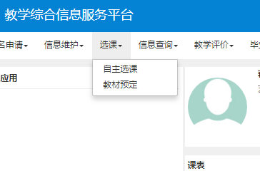

图1 在“选课”栏目下选择“自主选课”

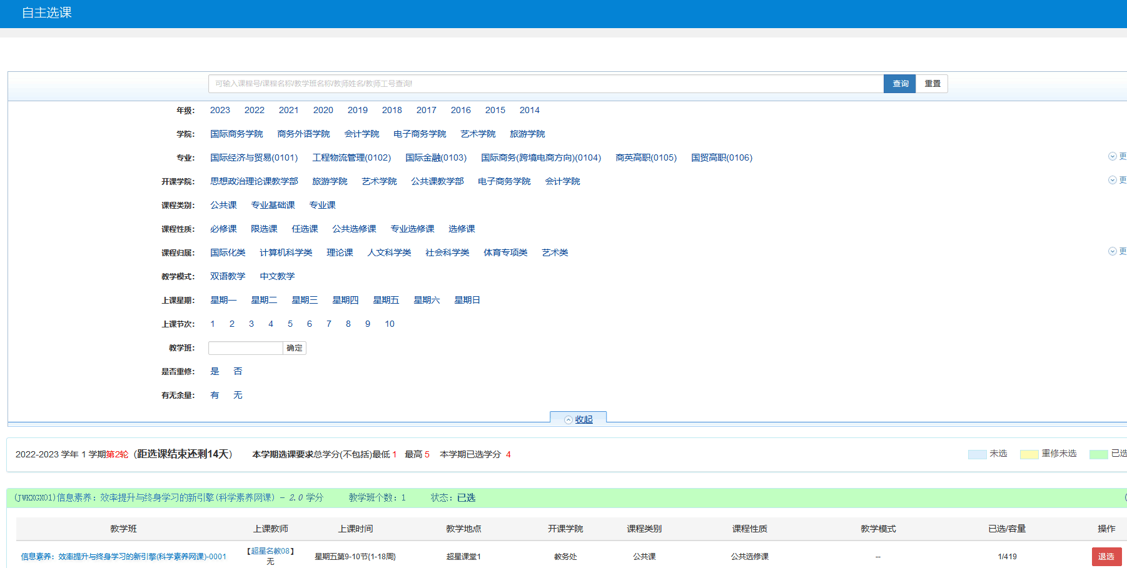

图2 点击“查询”

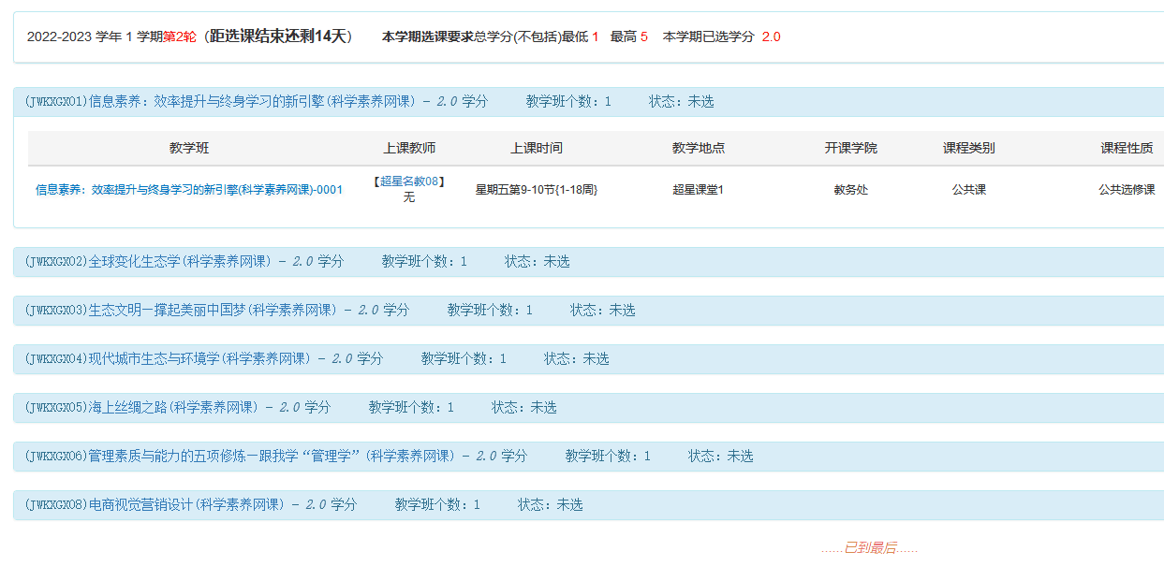

图3 “板块课（网络通识课）→“选课”

**2.修改选课**

先点击“退课”，然后再点击相应专题的“选课”。

**3.选课说明**

（1）板块课（网络通识课）所包含的多个专题课程，每人只需选1个专题课程。

（2）**在规定选课时间内可以参与选课或修改选课，**其他时间均不能修改选课或参与选课，每个专题课程的**选课人数均没有限制**；2024级每位学生必须选课并完成学习任务，否则该门课程成绩不及格，**无法获取相应学分**，影响评优评先、毕业证获取。

（3）选课之前可以查看网络通识课各专题介绍，课程链接如下：

表3 2024级网络通识课专题一览表

|  |  |  |  |
| --- | --- | --- | --- |
| **学校统一模块** | | | |
| **序号** | **专题名称** | | **课程链接** |
| 1 | 习近平新时代中国特色社会主义思想与当代中国 | | <http://mooc1.chaoxing.com/course/216126958.html?headFid=3240> |
| 2 | 移动互联网时代的信息安全与防护 | | <http://mooc1.chaoxing.com/course/216126961.html?headFid=3240> |
| 3 | 中国民间艺术的奇妙之旅 | | <http://mooc1.chaoxing.com/course/216126962.html?headFid=3240> |
| 4 | 中国道路的经济解释 | | <http://mooc1.chaoxing.com/course/216126965.html?headFid=3240> |
| 5 | 社会学与中国社会 | | <http://mooc1.chaoxing.com/course/216126966.html?headFid=3240> |
| 6 | 时间管理 | | <http://mooc1.chaoxing.com/course/216126959.html?headFid=3240> |
| 7 | 信息素养：效率提升与终身学习的新引擎 | | <http://mooc1.chaoxing.com/course/216126960.html?headFid=3240> |
| 8 | 全球变化生态学 | | <http://mooc1.chaoxing.com/course/216126963.html?headFid=3240> |
| 9 | 现代城市生态与环境学 | | <http://mooc1.chaoxing.com/course/216126967.html?headFid=3240> |
| 10 | 海上丝绸之路 | | <http://mooc1.chaoxing.com/course/216126969.html?headFid=3240> |
| 11 | 管理素质与能力的五项修炼——跟我学“管理学” | | <http://mooc1.chaoxing.com/course/216126970.html?headFid=3240> |
| 12 | 生态文明——撑起美丽中国梦 | | <http://mooc1.chaoxing.com/course/216126964.html?headFid=3240> |
| **二级学院申报模块** | | | |
| 13 | | 商务谈判 | <https://www.xueyinonline.com/detail/247183318> |
| 14 | | SQL Server数据库编程 | <https://www.xueyinonline.com/detail/245631535> |
| 15 | | 网页设计与制作 | <https://www.xueyinonline.com/detail/245885537> |
| 16 | | 电商视觉营销设计 | <https://mooc1.chaoxing.com/course/244653232.html> |
| 17 | | Java程序设计进阶 | <https://www.xueyinonline.com/detail/245379420> |
| 18 | | 宴会组织与设计 | <https://www.xueyinonline.com/detail/241137147> |
| 19 | | 插图设计  （Illustrator） | <https://www.xueyinonline.com/detail/244970738> |
| 20 | | 走近湖湘文化 | <https://www.xueyinonline.com/detail/237289137> |

三、2023级学生重（补）修

2023级学生不需要参与本次正方系统选课；2023级去年已选课但成绩不合格学生重修原来已选课程，未选课学生统一补修《管理素质与能力的五项修炼——跟我学“管理学”》。

四、学习时间

2024-2025学年第二学期（即春季学期）完成学习任务并参与考试。具体开课时间及学习要求将另行通知。

五、学习管理与服务

1.二级学院。一是要采用多种方式将具体学习安排、学习要求等相关信息**通知到学生班级以及每一位学生，确保每一位学生按时选课**。二是加强学生诚信教育，将在线开放课程教学纳入日常教学管理，及时收集并反馈学生在线学习的意见和建议。

2.课程责任教师。每个二级学院配备了1名课程责任教师，课程责任教师**需加入外贸职院通识课技术答疑QQ群648404841，**全面负责所属二级学院网络通选课（含学校指定模块与二级学院申报模块）课程教学服务与管理，包括配合在线开放课程主讲教师及教学团队的教学活动、学习组织、课业辅导、课程考核监督管理、课程成绩录入、学生违纪行为认定与处理。

表4 二级学院网络公选课课程责任教师一览表

|  |  |  |  |  |
| --- | --- | --- | --- | --- |
| **二级学院名称** | **课程责任教师姓名** | **职务/职称** | **办公室** | **电话** |
| 国际商务学院 | 贺韧 | 副书记 | 求知中楼209 | 13787212290 |
| 电子商务学院 | 黄璇 | 专任教师/副教授 | 求知南楼303 | 15211170000 |
| 商务外语学院 | 周密 | 专任教师/讲师 | 求知中楼302 | 15273180900 |
| 旅游学院 | 张杜颖 | 教学干事/讲师 | 求知南楼505 | 15625527029 |
| 会计学院 | 彭礼 | 副院长/副教授 | 求知中楼402 | 13574103172 |
| 艺术学院 | 黄欣 | 专任教师/讲师 | 求知南楼214 | 13574192149 |

3.在线开放课程主讲教师及教学团队。应结合学生实际情况和教学平台功能，制定适合本课程的线上教学方案。应按照教学大纲要求，实施完整的教学活动，并及时更新课程内容，做好在线服务，确保课程质量。

4.技术服务群。外贸职院通识课技术答疑QQ群648404841，学习委员加入时请务必备注：学院+专业+班级+学习委员+姓名，因人数有限，学生仅限各班学习委员加入。

5.技术客服。超星客服：黄娜老师（在答疑QQ群里）。

六、其他说明

1.如有未曾参与过选课且名单中没有名字的2023级复学学生需参与本次网络通识课补修，请二级学院课程责任教师与教务处谭科老师联系添加学生名单，并统一将该名单电子版报送至教务处备案（附件2），报送邮箱：12938767@qq.com，截止日期2024年12月5日。

2.2023级重（补）修学生名单在2024-2025学年第二学期开课前另行发布。

3.**2022级网络通识课成绩不合格学生，不再提供重修机会**，请参加学校统一组织的毕业补考，请务必密切关注学校发布的毕业补考通知，按毕业补考通知要求按时参加补考。

附件：参加2024级网络通识课补修复学学生名单

教务处

2024年12月2日

附件1

参加2024级网络通识课补修的复学学生名单

|  |  |  |  |  |  |  |
| --- | --- | --- | --- | --- | --- | --- |
| **学院** | **年级** | **专业** | **班级** | **学号** | **姓名** | **备注**  **（说明复学时间、原因等具体情况）** |
|  |  |  |  |  |  |  |
|  |  |  |  |  |  |  |
|  |  |  |  |  |  |  |
|  |  |  |  |  |  |  |
|  |  |  |  |  |  |  |
|  |  |  |  |  |  |  |
|  |  |  |  |  |  |  |
|  |  |  |  |  |  |  |
|  |  |  |  |  |  |  |
|  |  |  |  |  |  |  |

**说明：本表单中未参与选课且名单中没有姓名的2023级复学学生统一学习《管理素质与能力的五项修炼——跟我学“管理学”》。**